Папкин Валентин Петрович

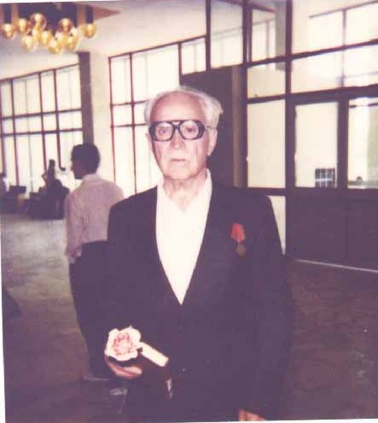
Валентин Петрович родился на Украине в Витебской области на станции Шепетовка 5 апреля 1926 года, переехали в Рязанскую область, где в Истенской школе получил неполное среднее образование.
После окончания школы пошел работать на машиностроительный завод, откуда в ноябре 1943 года был призван в Красную армию. Служил на Дальнем Востоке в качестве заряжающего при орудии, наводчика, командира орудия.
В нашем 377 полку, как вспоминает Валентин Петрович, служили 242 дивизии, которые были на разных дальностях и также несли нелегкую службу. Обстановка была тревожной. Японцы часто нарушали границу СССР, приходилось бороться с лазутчиками.
После объявления войны Японии Валентину Петровичу пришлось побывать во многих городах и местах: в Уссурийской тайге, на границе с Манчжурией, в Приморском крае, в городе Пограничном, на Южном Сахалине, где и застала его весть о капитуляции Японии.
За время службы в действующей армии у Валентина Петровича запали на всю жизнь два незабываемых случая.
Их автобат был окружен японцами, которые зверски поступили с окруженными водителями, сделали им харакири и привязали их к радиаторам автомашин. Наш танкист, узнав об этом, (у него тоже вырезали всю семью) догнал вражескую колонну и все, что было на пути его танка, снес в глубокое ущелье, и сам тоже туда сорвался. После окончания войны с Японией он служил до 1945 года и был демобилизован в том же году.
После демобилизации работал слесарем по монтажу железобетонных и стальных конструкций, а также на строительстве Останкинской телевизионной башни. В Зеленограде работал с 1964г. и вышел на пенсию в 1981г.
Имеет награды: медаль «За победу над Японией», «Орден Отечественной войны», «За доблестный труд», юбилейные медали.

